**Sistemas Operativos**

Equipo 4

## Consigna 1

**1. Pantallazo**

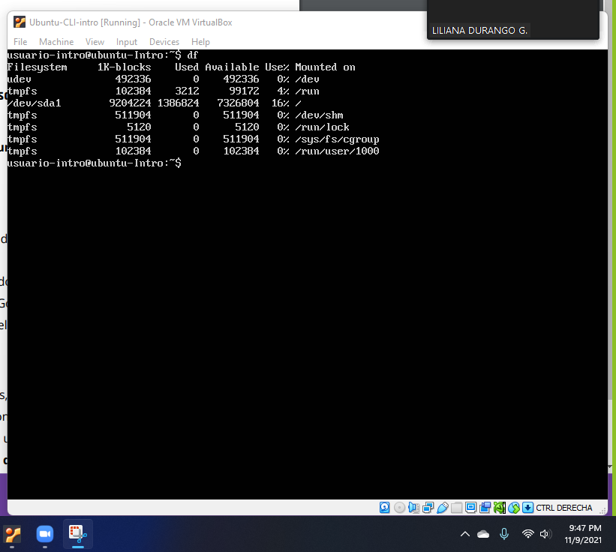

### Ubuntu VM , comando df

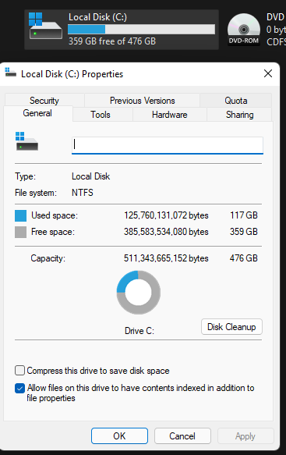

### Microsoft disk properties

**1.- En base a los print de y comandos, redactar con sus palabras qué es lo que ven y realizar una comparación con su sistema operativo actual. ¿Cuáles son las funciones de estos comandos usados?.**

Las funciones de estos comandos hacen un resumen de la cantidad de espacio en disco disponible para los sistemas de archivos, para Ubuntu con el comando DF y con Microsoft es más gráfico con las propiedades que hay en el disco haciendo click derecho y buscando la opción de propiedades.

**2. Pantallazo**

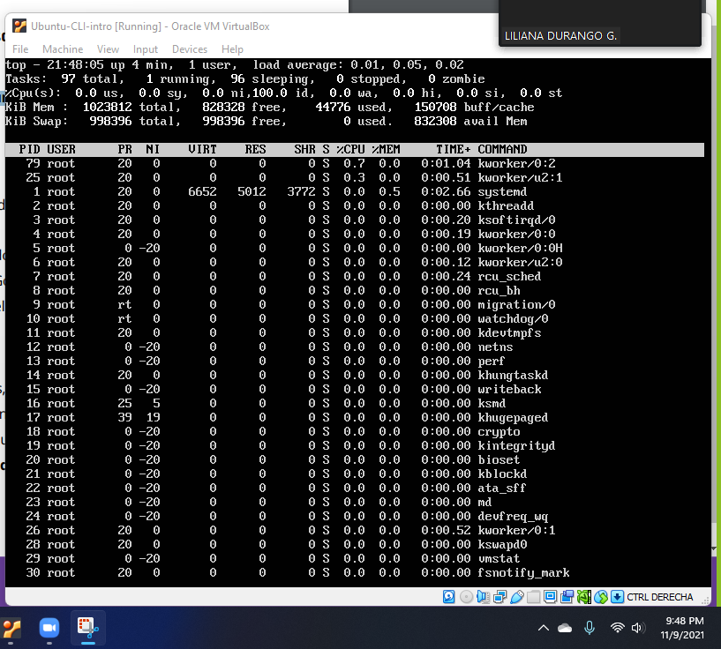

Comando Top

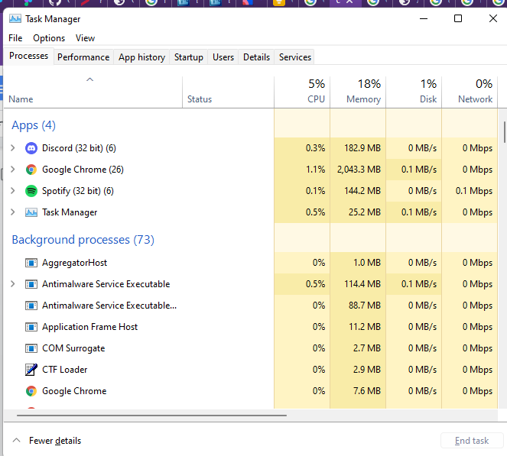

Task Manager en Microsoft

Mostrar en Ubuntu los procesos y subprocesos del sistema en tiempo real es una consola negra con un resumen de las características de los procesos y subprocesos, por otro lado en microsoft es gráfica y distribuye visualmente las características.

## Consigna 2

Equipo 4 Ubuntu 19

1. Descripción del SO Ubuntu 19

Ubuntu está basado en Debian, la versión Ubuntu 19.04 LTS.

Tiene actualmente una actualización, de hecho la última versión de Ubuntu es la 20.04 LTS y en 2022 se lanzará la Ubuntu 22.04 LTS.

#### **¿Es open source o con licencia ?**

Es open source, software libre nos hace adquirir de forma gratuita el sistema operativo

1. **¿Cuáles son los recursos de Hard que tiene la MV? Si no se pueden ver, buscar requisitos mínimos en internet**

* Procesador dual core de 2 GHz o superior.
* Memoria de sistema de 2 GB.
* 25 GB de espacio libre en el disco duro.
* Ya sea una unidad de DVD o un puerto USB **para** los medios del instalador.

#### **¿Cómo se accede a la ventana de comandos?**

Se busca la palabra terminal

#### ¿Puedo instalar aplicaciones?¿Por qué?

Si, con Ubuntu Software porque es el play store de ubuntu.

#### ¿Hay juegos instalados?

Si, hay varios tipos de juegos como por ejemplo, cartas, minas, sudoku, entre otros.

#### **Capturar una imagen del file explorer (ejemplo)**

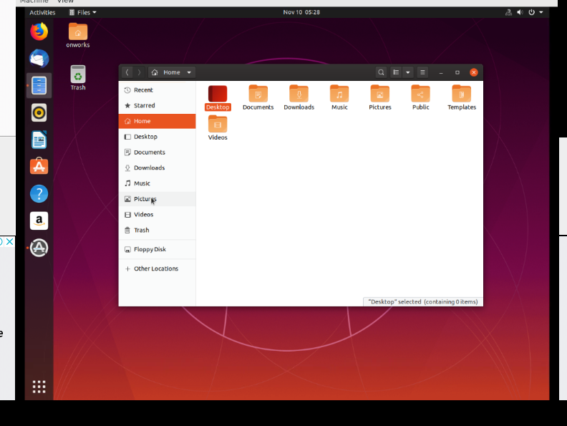

Pantallazo de File Explorer Ubuntu 19